Національний технічний університет України
«Київський політехнічний інститут імені Ігоря Сікорського»
Факультет інформатики та обчислювальної техніки
Кафедра обчислювальної техніки

Програмування
Лабораторна робота №3
«Робота з даними типу str, bytes та bytearray»

Виконав:
студент групи ІВ-81
Федорусов І.М.
Залікова книжка № ІВ-8128
Перевірив Новотарський М. А.

Київ - 2018

Мета: вивчити способи створення рядків та даних типу bytes і bytearray, операції над ними. Форматування рядків. Функції та методи роботи з рядками. Налаштування локалі.

Загальне авдання:
- Вивчити матеріал лекцій 7, 8, 9 та 10.

- Виконати індивідуальне завдання лабораторної роботи, вибране відповідно до варіанту.

Теоретичні відомості:
Створити рядок можна такими способами:
1.За допомогою функції

str ( [ <Об'єкт> [, <Кодування> [, <Обробка помилок>]]])
>>> str(), str([1, 2])
- Указавши рядок між апострофами або подвійними лапками

>>> print ('рядок1\nрядок2')

Створити об'єкт типу bytes можна у декілька способів.

Спосіб 1. За допомогою функції

bytes([<Рядок>,<Кодування>[,<Обробка помилок>]]) Спосіб 2. За допомогою методу рядків

encode([encoding="utf-8"][, errors="strict"]).
Спосіб 3.

Указавши букву b (регістр не має значення) перед рядком в апострофах, лапках, потрійних апострофах або потрійних лапках.
Спосіб 4.

За допомогою функції bytes(<Послідовність>), яка перетворює послідовність цілих чисел від 0 до 255 в об'єкт типу bytes.
Спосіб 5

За допомогою функції bytes(<Число>), яка задає кількість елементів у послідовності. Кожний елемент буде містити нульовий символ Спосіб 6

За допомогою методу bytes.fromhex (<Рядок>).

Перетворити об'єкт типу bytes у рядок дозволяє метод decode(). decode([encoding="utf-8"][,errors="strict"])
Для перетворення можна також скористатися функцією str():
- b = bytes("рядок", "cp1251")
- str(b, "cp1251")
'рядок'

Створити об'єкт типу bytearray можна такими способами:

Спосіб 1. За допомогою функції

bytearray([<Рядок>,<Кодування>[,<Обробка помилок>]]) Спосіб 2

За допомогою функції bytearray (<Послідовність>), яка перетворює послідовність цілих чисел від 0 до 255 в об’єкт типу bytearray.

Спосіб 3

За допомогою функції bytearray(<Число>), яка задає кількість

Доступ за від’ємним індексом відраховується з кінця:

>>> s = "Python"

>>> s[-1] 'n'
- Змінити рядок по індексу неможливо

4.Операція добування зрізу для зміни рядка [<Початок>:<Кінець>:<Крок>]

- s[2:5] # повертаються символи з індексами 2, 3 и 4 'tho'
Форматування рядків

<Рядок спеціального формату> % <Значення>

Всередині параметра <Рядок спеціального формату> можуть бути зазначені специфікатори, що мають наступний синтаксис:

% [(<Ключ>)][<Прапор>][<Ширина>][.<Точність>]<Тип перетворення>

Для форматування рядків можна також використовувати наступні методи:

expandtabs ([<Ширина поля>]) – заміняє символ табуляції пробілами таким чином,щоб загальна ширина фрагмента разом з текстом, розташованим перед символом табуляції, дорівнювала зазначеній величині.

center ( <Ширина> [, <Символ>])– виконує вирівнювання рядка по центру всередині поля зазначеної ширини.

ljust ( <Ширина> [, <Символ>] ) - виконує вирівнювання рядка по лівому краю всередині поля зазначеної ширини.

rjust(<Ширина>[, <Символ>])– виконує вирівнювання рядка по правому краю усередині поля зазначеної ширини.

zfill (<Ширина>) – виконує вирівнювання фрагмента по правому краю усередині поля зазначеної ширини.
За замовчуванням значення усередині поля вирівнюється по правому краю. Управляти вирівнюванням дозволяє параметр <Вирівнювання>. Можна вказати наступні значення: <, >, ,=

- - по лівому краю; > - по правому краю; ^ - по центру поля.

= - знак числа вирівнюється по лівому краю, а число по правому краю + - задає обов'язковий вивід знака як для від’ємних, так і для додатних чисел;

Функції

str([<Об'єкт>])– перетворює будь-який об'єкт у рядок.
repr(<Об'єкт>) - повертає строкове представлення об'єкта.
ascii(<Об'єкт>)- повертає строкове представлення об'єкта.

len(<Рядок>)- повертає кількість символів в рядку.
Методи

strip([<Символи>])– видаляє зазначені в параметрі символи на початку й наприкінці рядка.

lstrip([<Символи>])- видаляє «пропускові» або зазначені символи на початку рядка.

rstrip([<Символи>]) - видаляє «пропускові» або зазначені символи наприкінці рядка.

split ([<Роздільник>[,<Ліміт>]])- розділяє рядок на підрядки по зазначеному роздільнику й додає ці підрядки в список, який повертається як результат.

rsplit([<Роздільник>[,<Ліміт>]])– аналогічний методу split(), але пошук символу-роздільника проводиться не зліва направо, а, навпаки, справа наліво.

splitlines([True])– розділяє рядок на підрядки по символу переводу рядка (\n) і додає їх у список.

partition(<Роздільник>)– знаходить перше входження символу-роздільника в рядок і повертає кортеж із трьох елементів: перший елемент буде містити фрагмент, розташований перед роздільником, другий елемент – сам роздільник, а третій елемент – фрагмент, розташований після роздільника. Пошук проводиться зліва направо.

rpartition (<Роздільник>) - метод аналогічний методу partition(), але пошук символу-роздільника проводиться не зліва направо, а, навпаки, справа наліво. join() - перетворить послідовність у рядок. Елементи додаються
через вказаний роздільник. Формат методу:

<Рядок>=<Роздільник>.jоin(<Послідовність>)

Перевірка типу вмісту рядка

isalnum() – повертає True, якщо рядок містить тільки букви й (або) цифри, у протилежному випадку – False. isalpha()- повертає True, якщо рядок містить тільки букви, а якщо ні,

то - False.
isdigit()- повертає True, якщо рядок містить тільки цифри, а якщо
ні, то – False

isdecimal() - повертає True, якщо рядок містить тільки десяткові
символи, а якщо ні, то - False.

isnumeric() – повертає True, якщо рядок містить тільки числові символи, а якщо ні, то – False.

isupper() – повертає True, якщо рядок містить букви тільки верхнього регістру, а якщо ні, то – False.

islower()- повертає True, якщо рядок містить букви тільки нижнього регістру, а якщо ні, то – False.

istitie () – повертає True, якщо всі слова в рядку починаються із великої літери, а якщо ні, то – False.

isprintable() – повертає True, якщо рядок містить символи, що друкуються, а якщо ні, то – False.

isspace() – повертає True, якщо рядок містить тільки «пропускові» символи, у протилежному випадку – False:
isidentifier()– повертає True, якщо рядок є припустимим з погляду
Python ім'ям змінної, функції або класу, а якщо ні, то – False:

Індивідуальні завдання

Завдання 1

1.Відповідно до номера в списку групи вибрати індивідуальне завдання.
2.Написати програму на мові Python.
3.Забезпечити ввід даних з клавіатури комп’ютера та друк результатів обчислень.

4.У звіті до лабораторної роботи описати алгоритм, за яким побудована програма.
4*При виводі даних обов’язково використовувати форматування
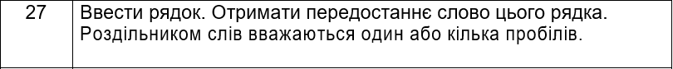

Завдання 2

1.Відповідно до номера в списку групи вибрати індивідуальне завдання.
2.Написати програму на мові Python з використанням типів даних bytes та bytearray.
3.Забезпечити ввід даних з клавіатури комп’ютера та друк результатів обчислень.
4.У звіті до лабораторної роботи описати алгоритм, за яким побудована програма.
4*При виводі даних обов’язково використовувати форматування

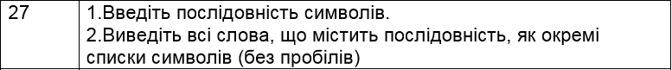

Хід роботи:

Завдання 1:

Алгоритм:
- Просимо користувача ввести який-небудь рядок та одразу ж записуємо його в змінну line
- Розділяємо рядок по словам викроюючи пробіли(« ») та записуємо всі отримані значення у список за допомогою методу .split() у line_split
- За допомогою форматування, виводимо передостанній елемент послідовності line_split

Код:

line = input("Введіть рядок: ")
line_split = line.split()
print("%s"%format(line_split[-2]))

Результат:

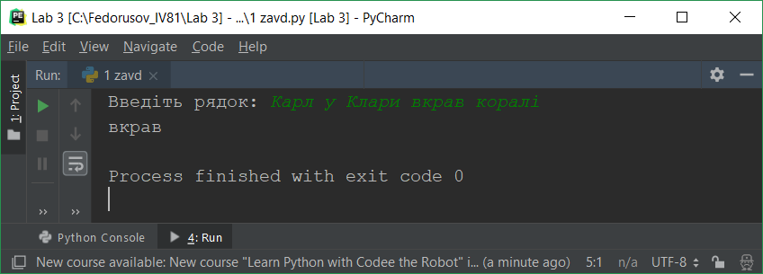
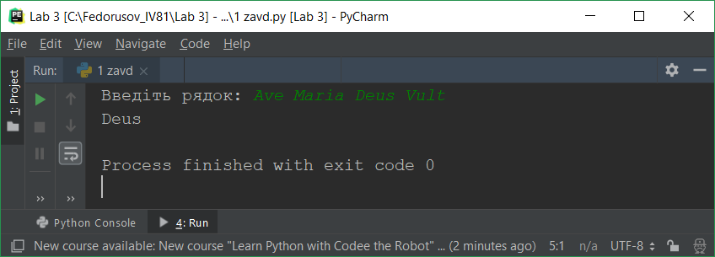
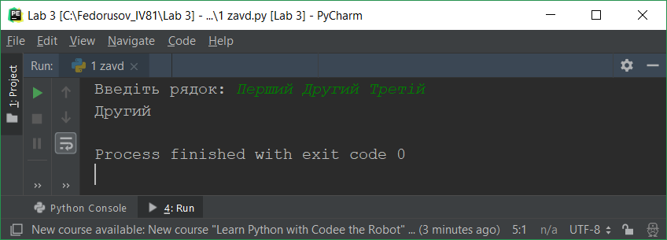

Завдання 2:

Алгоритм:
- Користувач уводить послідовність символів
- Ця послідовність перетворюється у тип bytearray (записується в змінну bytearray_line)
- bytearray_line розбивається на окремі слова, відкидаючи пробіли(за замовчуванням), записуючи ці слова як окремі елементи в списку (змінна bytearray_line_split
- Далі циклом перевіряються всі елементи списку, перетворюючи елемент списку з bytearray у string для перевірки методу .isalpha() на наяність ЛИШЕ букв у «словах» в списку. В умові сказано вивести СЛОВА, а букви+цифри – це не слова. Байтові значення кирилиці метод .isalpha() не перевіряє та повертає False. Тому треба було вдатися до такого проміжного перетворення
  - Якщо в «слові» зі списку bytearray_line_split є лише букви(кириличні або латиничні), то вивести це «слово», розділивши кожну його літеру як окремий елемент списку цього слова. Наступна ітерація циклу
  - Наступна ітерація циклу

Код:

line = input("Введіть послідовність символів: ")
bytearray_line = bytearray(line, "cp1251")
bytearray_line_split = bytearray_line.split()
for i in range(0, len(bytearray_line_split)):
if str(bytearray_line_split[i], "cp1251").isalpha():
print(list(bytearray_line_split[i].decode(encoding="cp1251")))
i+=1
else:
i+=1

Результат:
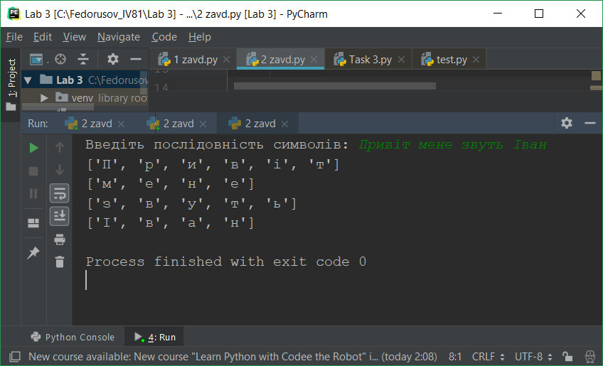

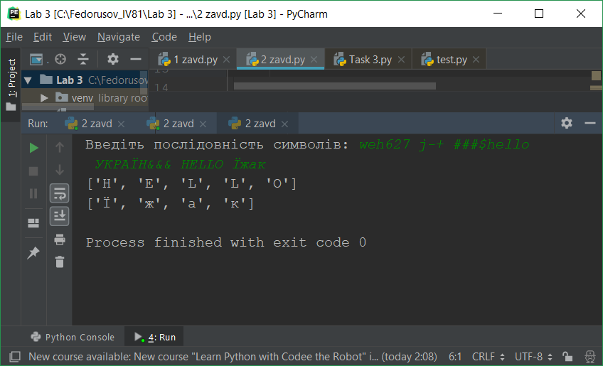

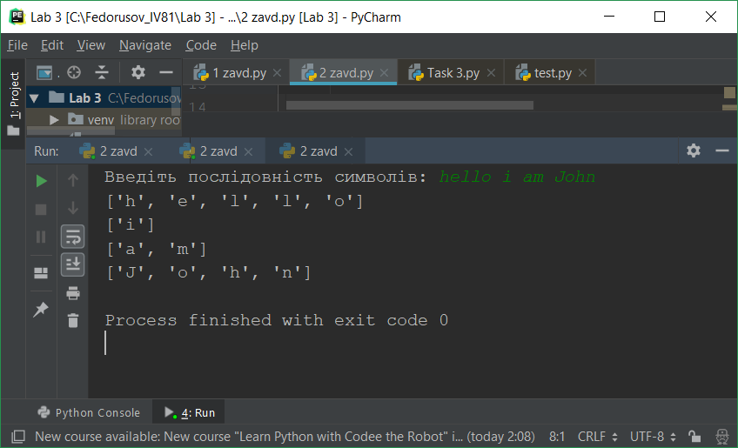

Аналіз проблем, які виникли при виконанні лабораторної роботи:
Були проблеми із перевіркою кириличних символів типу bytearray методом .isalpha(). Очікува True, вийшло False. Довелось перетворювати bytearray у string, щоб задовольнити умову програми

